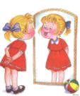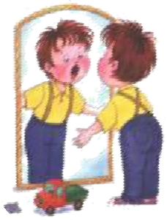

**РЕКОМЕНДАЦИИ РОДИТЕЛЯМ**

На начальном этапе упражнения выполня- ются в медленном темпе, перед зеркалом.

Количество повторов каждого упражне- ния от 2 до 10-15 раз. **Главное, чтобы упражнение выполнялось правильно.**

Зеркало можно убрать, когда ребенок научиться правильно выполнять движе- ния.

Выполняется комплекс гимнастики не- сколько раз в день.

Если для ребенка утомительно выполнять все упражнения подряд, можно разбить гимнастику на блоки по 2-3 упражнения и выполнять их в течение дня.

Можно использовать механическую по- мощь, если у ребенка не получается ка- кое-либо движение.

**Организация проведения артикуляционной гимнастики**

1. Взрослый рассказывает о предстоящем уп- ражнении, используя игровые приемы.
2. Взрослый показывает выполнение упраж- нения.
3. Упражнение делает ребенок, а взрослый контролирует выполнение.

Взрослый, проводящий артикуляционную гимнастику, должен следить за качеством вы- полняемых ребенком движений: точность дви- жения, плавность, темп выполнения, устойчи- вость, переход от одного движения к другому. Также важно следить, чтобы движения каждого органа артикуляции выполнялись симметрично по отношению к правой и левой стороне лица. В противном случае артикуляционная гимнастика не достигает своей цели.

1. Если у ребенка не получается какое-то движение, помогать ему (шпателем, ручкой чай- ной ложки или просто чистым пальцем).
2. Для того, чтобы ребенок нашел правильное положение языка, например, облизал верхнюю губу, намазать ее вареньем, шоколадом или чем- то еще, что любит ваш ребенок. Подходить к выполнению упражнений творчески.

Сначала при выполнении детьми упражнений наблюдается напряженность движений органов артикуляционного аппарата. Постепенно напря- жение исчезает, движения становятся неприну- жденными и вместе с тем координированными.

**Прежде, чем приступить к выполнению упражнений, обязательно прочтите реко- мендации по проведению артикуляцион- ной гимнастики!**

**ЖЕЛАЮ УСПЕХОВ!**

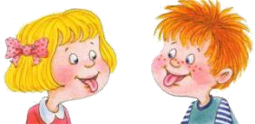

**МБДОУ «Колыванский детский сад №1»**

**в помощь родителям**

**Составила: учитель-логопед**

**Балашова Ю.С.**

Гимнастика для рук, ног - дело нам привыч- ное и знакомое. Понятно ведь, для чего мы тре- нируем мышцы, чтобы они стали ловкими, сильными, подвижными.

А вот зачем язык тренировать, ведь он и так "без костей"? Оказывается, **язык - главная**

**мышца органов речи.** И для него, как и для всякой мышцы, гимнастика просто необходима.

Ведь язык должен быть достаточно хорошо развит, чтобы выполнять тонкие целенаправлен- ные движения, именуемые звукопроизношени- ем. Недостатки произношения отягощают эмо- ционально-психическое состояние ребенка, ме- шают ему развиваться и общаться со сверстни- ками.

Чтобы эта проблема не возникла у ребенка в дальнейшем, стоит начать заниматься артикуля- ционной гимнастикой как можно раньше. Детям двух, трех, четырех лет артикуляционная гимна- стика поможет быстрее "поставить" правильное звукопроизношение. Дети пяти, шести лет и да- лее смогут при помощи артикуляционной гим- настики во многом преодолеть уже сложившие- ся нарушения звукопроизношения.

Поначалу артикуляционную гимнастику не- обходимо выполнять перед зеркалом. Ребенок

должен видеть, что язык делает. Мы, взрослые, не задумываемся, где находится в данный мо- мент язык (за верхними зубами или за нижни- ми). У нас артикуляция - автоматизированный навык, а ребенку необходимо через зрительное восприятие, обрести этот автоматизм, постоян- но, упражняясь.

Не огорчайтесь, если некоторые упражнения не будут получаться с первого раза даже у вас.

Попробуйте повторить их вместе с ребенком, признаваясь ему: "Смотри, у меня тоже не полу- чается, давай вместе попробуем".

**Будьте терпеливы, ласковы и спокойны, и все получится.**

**Занимайтесь с ребенком ежедневно по 5-7 минут.**

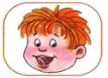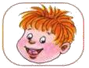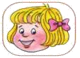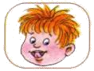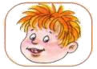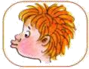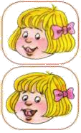

**ЧИСТИМ ЗУБКИ**

* улыбнуться, открыть рот
* кончиком языка с внутренней стороны "почистить" поочередно нижние и верхние зубы

**ЧАШЕЧКА**

* улыбнуться
* широко открыть рот
* высунуть широкий язык и придать ему форму "чашечки" (т. е. слегка приподнять кончик языка)

**ЗАБОРЧИК**

* улыбнуться, с напряжением обнажив сомкнутые зубы

**МАЛЯР**

* губы в улыбке
* приоткрыть рот
* кончиком языка погладить ("покрасить") нѐбо

**ЛОШАДКА**

* вытянуть губы
* приоткрыть рот
* поцокатъ "узким" языком

(как цокают копытами лошадки)

**СЛОНИК ПЬЁТ**

* вытянув вперѐд губы трубочкой, образовать "хобот слоника"
* "набирать водичку", слегка при этом причмокивая

**ИНДЮКИ БОЛТАЮТ**

* языком быстро двигать по верхней губе - "бл-бл-бл-бл..."

**КАЧЕЛИ**

* улыбнуться
* открыть рот
* кончик языка за верхние зубы
* кончик языка за нижние зубы

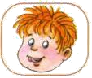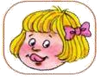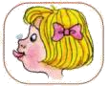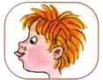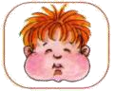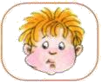

**ЧАСИКИ**

* улыбнуться, открыть рот
* кончик языка (как часовую стрелку) переводить из одного уголка рта в другой

**ВКУСНОЕ ВАРЕНЬЕ**

* улыбнуться
* открыть рот
* широким языком в форме "чашечки" облизать верхнюю губу

**ПАРАШЮТИК**

* на кончик носа положить ватку
* широким языком в форме "чашечки", прижатым к верхней губе, сдуть ватку с носа вверх

**ЖЕЛОБОК**

* Рот открыт. Губы в улыбке.

Язык высунут. Боковые края лопатообразного языка поднимаются, по средней продольной линии

языка образуется впадина.

* Язык в таком положении удерживается под счѐт от 1-10.
* Следить, чтобы губы не помогали языку, оставались неподвижными.

**ГАРМОШКА**

* улыбнуться
* сделать "грибочек" (т. е. присосать широкий язык к нѐбу)
* не отрывая языка, открывать и закрывать рот (зубы не смыкать)

**ОРЕШКИ**

* рот закрыт
* кончик языка с напряжением поочередно упирается в щѐки
* на щеках образуются твердые шарики - "орешки"

**ШАРИК**

* надуть щеки
* сдуть щеки